*Кейс по аналитике:*

Задача: Создание онлайн-магазина для продажи товаров по всему миру  
  
Описание:  
Компания планирует создать онлайн-магазин для продажи своих товаров по всему миру. Они хотят, чтобы покупатели могли сделать заказы, оплачивать их онлайн, а затем получать товары, доставленные непосредственно к ним домой.  
  
Вам предоставлены следующие требования:  
1. Онлайн-магазин должен быть доступен для покупателей по всему миру, независимо от их расположения.  
2. Покупатели должны иметь возможность просматривать каталог товаров и добавлять их в корзину.  
3. Покупатели должны иметь возможность оплатить заказы онлайн, используя кредитные карты или PayPal.  
4. Заказы должны автоматически отправляться на обработку в систему управления заказами.  
5. Система управления заказами должна автоматически отправлять информацию о заказе на склад, чтобы подготовить товар к доставке.  
6. Когда товар подготовлен, система управления заказами должна автоматически создавать ярлыки для доставки и информацию о доставке.  
7. Система управления заказами должна также автоматически отправлять уведомления покупателям об обработке, доставке и доставке их заказов.

Требуется:  
  
Опишите систему, используя диаграммы UML и BPMN. Ваша диаграмма должна включать следующие элементы:  
1. Контактные точки покупателей с системой (например, интерфейс покупателя).  
2. Основные процессы (например, добавление товаров в корзину, оплата заказа, обработка заказа, доставка товара).  
3. Взаимодействие между процессами и акторами.  
4. Детали обработки заказа, включая информацию о складе и доставке.  
5. Обработка уведомлений покупателей  
6. Используйте UML для представления объектов, классов и связей между ними, а BPMN для представления процессов и потоков работы в системе (для UML нужно реализовать диаграмму классов, диаграмму последовательности, диаграмму вариантов использования и диаграмму состояния).

**UML.** **Диаграмма классов**

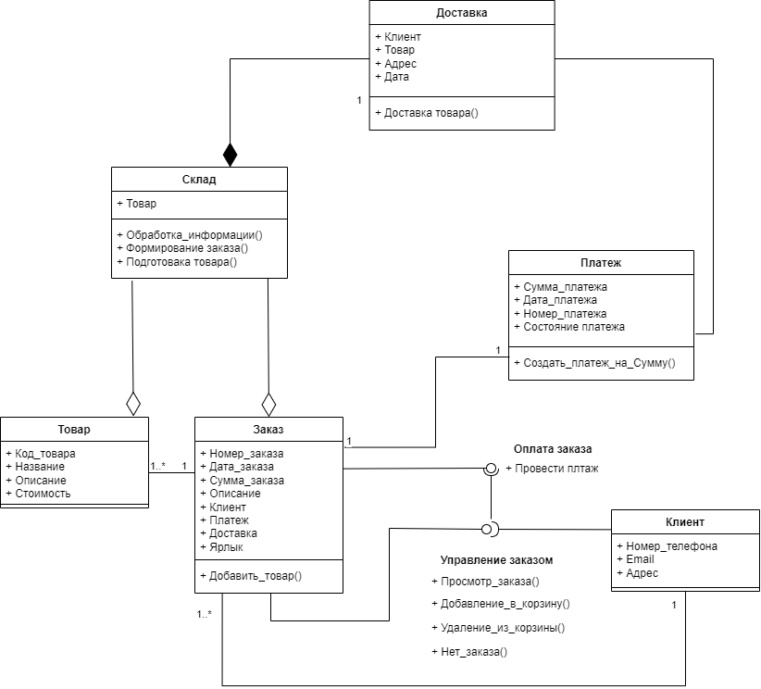

**UML.** **Диаграмма последовательности**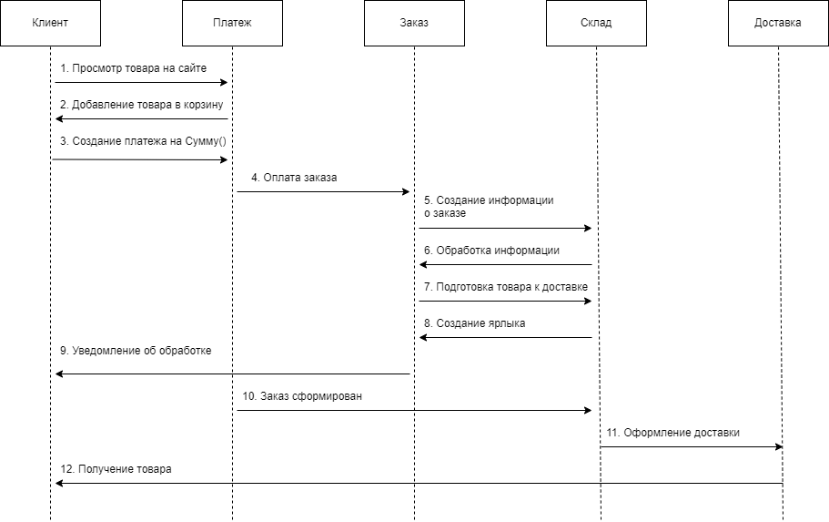

**UML. Диаграмма вариантов использования**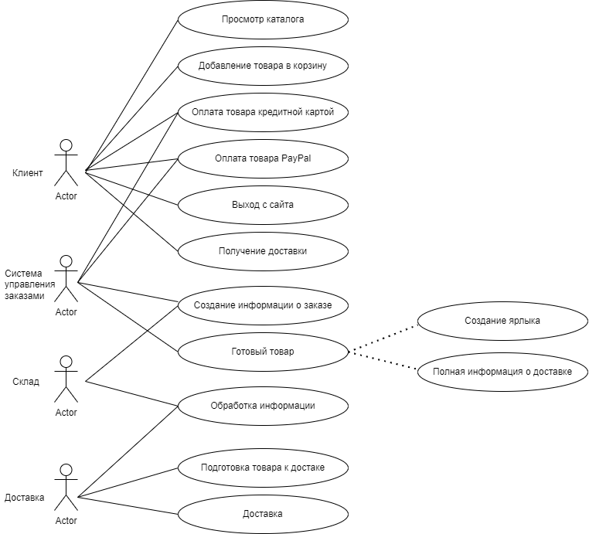

**UML.** **Диаграмма состояния**

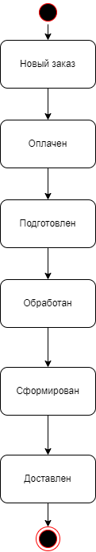

**Схема BPMN**

